09.05. 7 клас укр.мова Добровольська В.Е.

**Підсумковий проєкт**

На цьому уроці ти навчишся

* створювати та презентувати проєкти.

**456. Погортай підручник, починаючи з першого уроку. Обери тексти про 10 винаходів, які тобі до вподоби. Зобрази лінію часу цих винаходів.**

**457. Проаналізуй зображення й визнач, історію винайдення яких предметів ти знаєш. Попрацюйте в парі з однокласником / однокласницею й заповніть картку винаходу детальною інформацією.**

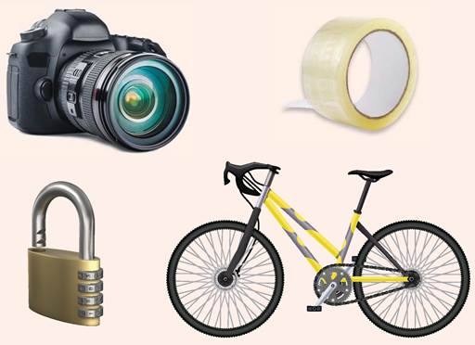

**Картка винаходу**

Країна походження: ____

Винахідник: ____

Прототипи (чи було щось схоже до появи цього об’єкта?): ____

Сучасний вигляд: ____

Оціни рівень важливості винаходу для людства: ____

**458. Підготуй логічні завдання для однокласників, з огляду на інформацію з текстів цього підручника про винаходи. Скористайся шаблонами запитань нижче.**

**Шаблони запитань**

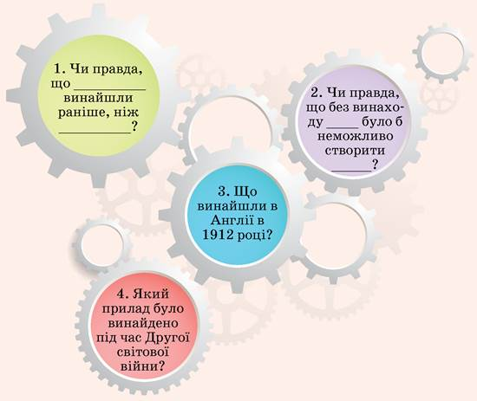

**459. Переглянь тексти про винаходи в цьому підручнику й запропонуй тематичні блоки за зразком.**

Зразок. *До тематичного блоку «Транспорт» належать такі винаходи, згадані в підручнику: колесо, велосипед, машина.*

**460. Проаналізуй країни, у яких винаходили різні важливі об’єкти. Які з країн були згадані в текстах найчастіше? Як ти вважаєш, чому? Підготуй коротку презентацію про одну з таких країн.**

**461. Запропонуй об’єкт, який міг би стати винаходом майбутнього. Поясни його користь для людства. Намалюй прототип. Підготуй виступ на 3-4 хвилини, щоб розповісти однокласникам та однокласницям про свою ідею.**